Üzletember találkozó osztrák kereskedelmi ügynökök és magyar cégek között
Építőipar, építőanyagipar & Lakberendezés
2017. november 22. (szerda), 12.30-tól
Helyszín: Bécsi Magyar Nagykövetség
A-1010 Wien, Bankgasse 4-6

Üzletember találkozó alkalmával kívánja bemutatni az Ausztriai Kereskedelmi Ügynökök Kamarai Szakszövetsége a Bécsi Magyar Nagykövetség Külgazdasági Osztályával együtt az osztrák kereskedelmi ügynökök értékesítési gyakorlatát.
Szeretettel hívjuk meg Önt és a közös rendezvényünk iránt érdeklődő osztrák ill. magyar üzleti partnereinket.
A részvétel díjmentes, de előzetes regisztrációhoz kötött.

A magyar cégek és osztrák kereskedelmi ügynökök B2B rendezvényének programja

12:30 | Regisztráció| Büfé, frissítők
13:30 | Köszöntő
- Bevezető gondolatok
Mautner Márk
a Bécsi Magyar Nagykövetség Külgazdasági Irodájának vezetője

- Köszöntő és a kereskedelmi ügynökök image-filmjének bemutatása
KommR Robert M. Hieger
az Ausztriai Kereskedelmi Ügynökök Szakszövetségének vezetője

- Osztrák-magyar kétoldalú gazdasági kapcsolataink áttekintése
Mautner Márk

- Kik is valójában a kereskedelmi ügynökök?
Európai, ausztriai és magyar kereskedelmi ügynöki jogról
Dr. Gustav Breiter
Viehböck/Breiter/Schenk & Nau ügyvédi iroda

- A kereskedelmi ügynökökkel történő együttműködés előnye az értékesítésben és kapcsolatfelvételi lehetőség az osztrák kereskedelmi ügynökökkel
Mag. Christian Rebernig
az Osztrák Kereskedelmi Ügynökök Kamarai Szakszövetségének vezetője

- Kérdések, válaszok, tapasztalatok

14:30 | Kis csoportokban történő kerekasztal beszélgetések  B2B egyéni beszélgetések, networking
17:30 | A rendezvény vége

Az építőipar, építőanyagipar és lakberendezés fogalmán belül milyen szakterületről érkező cégekkel tudnak közvetlenül kapcsolatba lépni?

A magyar cégeket a következő szakterületről várjuk:

- Fa- és építőanyagok
- építőipari anyagok, termékek, innovatív építőanyagok, építőipari anyagok
- szigetelő anyagok
- ajtók, ablakok, lépcsők, stb.

- Bútor és mindenféle lakberendezési termékek

- Elektronikai termékek és elektromos készülékek

- Műszaki alap- és segédanyagok

Amennyiben a helyszínen mégsem talál megfelelő üzleti partnert, akkor a szervező irodák szakemberei a helyszínen készséggel állnak rendelkezésre.

Fontos megjegyzés: jelen esetben egyelőre előzetes programról van szó, így egyes programrészek esetlegesen változhatnak.

A rendezvény színhelye:
Magyarország Nagykövetsége, 1010 Wien, Bankgasse 4-6
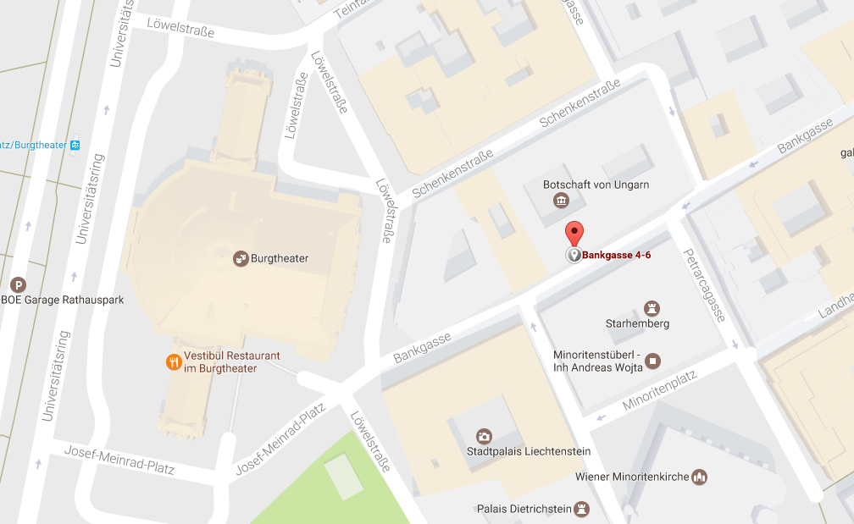

Parkolási lehetőségek:
Parkgarage Rathauspark, méygarázs
Parkgarage Freyung, mélygarázs
Kurzparkzone, parkolás a környező utcákban parkoló cédula kihelyezésével

